1. 实验目的

1.学会正确使用数字示波器来分析闪烁计数器的输出脉冲波形。

2.学会根据记录的波形了解闪烁体的时间特性。

二、实验原理

闪烁计数器是一种粒子探测器，由闪烁体、荧光光子检测器两个基本元件组成。

1. 闪烁体：塑料闪烁体以及各种无机闪烁晶体。将通过闪烁体的粒子（a,b,r,u子等）沉积的能量转换成闪烁荧光光子。

2. 荧光光子检测器：各种光敏检测器，最常用的是光电倍增管。将闪烁体输出的荧光光子转换成光电子，并对原初光电子进行倍增，最后在光电倍增管的阳极输出回路上形成一个与输入的荧光脉冲相对应的电流脉冲。过程如图。

在图中：

图1：粒子通过闪烁体，并与闪烁体原子、分子发生相互作用，沉积能量。过程持续时间为皮秒量级，响应可以近似为delta函数。

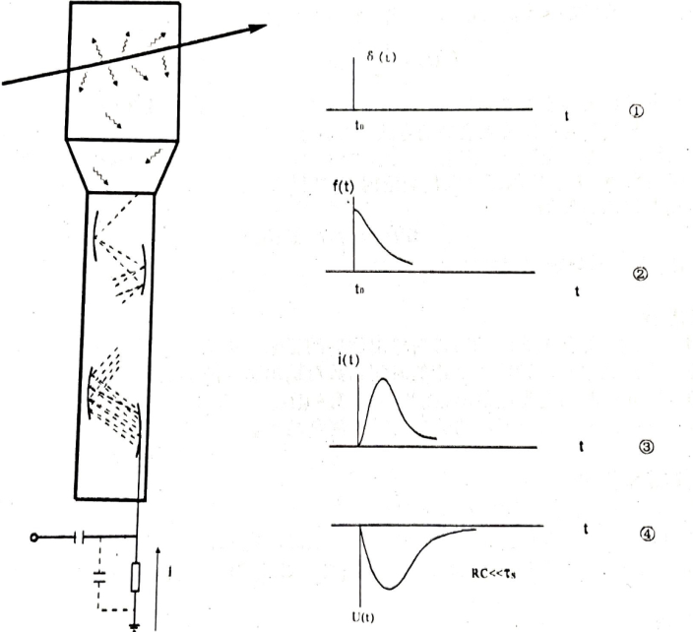

图2：沉积的能量激发形成闪烁荧光发光中心，之后发光强度随时间变化近似指数衰减，衰减常数t与闪烁体荧光发射机制相关。若光在闪烁体中的传输和手机时间忽略不计，则t0’约等于t0。

图3：光电倍增管阳极单位时间收集电子数随时间的变化。实际上光阴极光电转换过程和各打拿极的倍增过程存在时间晃动和时间延迟，单位时间电子数脉冲仅近似为荧光脉冲形状，前沿由于度越时间的分散二而上升缓慢，后指数衰减，衰减常数近似为t，携带了闪烁体荧光时间特性的信息。因此实际上，这就是荧光时间分布在时间轴上移动了 后与光电倍增管单光子度越时间分布函数的卷积。

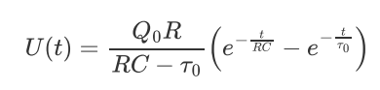图4：光电倍增管的输出电压脉冲波形。是电流脉冲（2）在光电倍增管的输出RC回路上形成的。为得到波形 ，可以求解电路方程。对于给定的电流脉冲波形，精确解为：



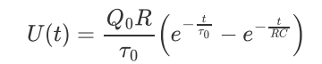其中RC为输出回路时间常数，Q0为收集的总电荷，t­0为为荧光脉冲的衰减时间常数。通过已知衰减时间常数的晶体得到的输出波形，可以通过拟合求得输出回路的RC。标定系统的RC后，对于未知晶体，可以根据测得的波形，利用以上公式来拟合，就可以得到闪烁体的荧光时间特性。在RC<<t0时，公式式退化为：

输出脉冲最大幅度为QR/t0，脉冲时间衰减常数约为2.3t0 。

实际上还有其他观测闪烁体荧光衰减的方法。将图中的闪烁体以下的部分看成一个系统，用契伦柯夫辐射作为 光源直接照射光阴极，记录输出脉冲波形，该脉冲波形就是系统对delta光源的响应函数 。用闪烁体取代契伦柯夫辐射体（有机玻璃），设闪烁体的荧光时间分布为f(t)，则输出波形为：

再进行退卷积，就可以求得闪烁体的荧光时间分布。

三、实验装置

1、记录单次脉冲的数字存储示波器。

2、可切换闪烁体的闪烁计数器系统，包括高压电源。

3、契伦柯夫辐射体（有机玻璃），NaI(TI)，Csl(TI)，塑料闪烁体，氟化铈晶体（CeF3）

四 、实验内容

1、观测闪烁体荧光时间特性对输出波形的影响，辨认快慢闪烁体。

2、观测光电倍增管输出回路的时间常数对输出脉冲波形的影响。

3、用delta光源测定光电倍增管的响应函数。

4、分析记录不同闪烁体荧光衰减时间常数t0。

五、实验步骤

1. 选择1#样品有机玻璃，设定光电倍增管输出回路 。

2. 加光电倍增管高压至规定值。

3. 在数字示波器上记录宇宙线通过样品产生的脉冲波形，记录存储10各示例的波形。

4. 分别置入其他样品，同样记录存储10个波形。

5. 置入NaI(TI)晶体，改变输出回路的负载电阻，在每种参数 下记录5个波形。

六、实验数据分析

对于每一组数据，我们有两种拟合方式：

1. 利用NaI晶体先拟合出RC值，再由RC值确定t。

假定NaI晶体的特征时间为250ns，我们拟合得到RC的数据为：

|  |  |
| --- | --- |
| 组数 | RC |
| 1 | 0.039386 |
| 2 | 5.79E-05 |
| 3 | 0.00217 |
| 4 | 0.000354 |
| 5 | 0.000397 |
| 6 | 0.036473 |
| 7 | 0.003242 |
| 8 | 0.000781 |
| 9 | 8.58E-05 |
| 10 | 0.000203 |

平均值为0.00831 ns。

利用得到的RC值，我们拟合得到(表格单位均为ns)

|  |  |  |  |  |  |
| --- | --- | --- | --- | --- | --- |
| 组数 | CeF3 | BGO | BaF2 | 塑料 | 有机玻璃 |
| 1 | 34.00125 | 277.8299 | 619.9139 | 3.291011 | 2.079487 |
| 2 | 18.95 | 265.3953 | 575.478 | 3.127699 | 1.657347 |
| 3 | 22.47057 | 264.9805 | 568.2462 | 3.575321 | 2.14173 |
| 4 | 5.718452 | 269.415 | 560.1371 | 2.782874 | 1.916947 |
| 5 | 30.84932 | 268.1075 | 647.8414 | 3.55724 | 1.969051 |
| 6 | 29.41482 | 255.0039 | 545.338 | 3.158949 | 1.736228 |
| 7 | 32.84901 | 257.3384 | 582.9981 | 3.195359 | 2.279099 |
| 8 | 28.18412 | 283.9475 | 297.624 | 3.859575 | 1.919578 |
| 9 | 25.63685 | 284.4265 | 320.2605 | 3.398132 | 1.518138 |
| 10 | 28.44071 | 245.6475 | 300.6659 | 2.798868 | 2.392647 |
| 均值 | 25.651ns | 267.209ns | 501.850ns | 3.275ns | 1.961ns |

2、近似忽略RC的影响（从RC远小于任何荧光体的特征时间这一点来看，这是可行的），我们直接拟合得到：

|  |  |  |  |  |  |  |
| --- | --- | --- | --- | --- | --- | --- |
| 组数 | NaI | CeF3 | BGO | BaF2 | 塑料 | 有机玻璃 |
| 1 | 235.8224 | 34.00125 | 277.8299 | 619.9139 | 3.291011 | 2.079487 |
| 2 | 244.5293 | 18.95 | 265.3953 | 575.478 | 3.127699 | 1.657347 |
| 3 | 219.8229 | 22.47057 | 264.9805 | 568.2462 | 3.575321 | 2.14173 |
| 4 | 223.4356 | 5.718452 | 269.415 | 560.1371 | 2.782874 | 1.916947 |
| 5 | 255.7949 | 30.84932 | 268.1075 | 647.8414 | 3.55724 | 1.969051 |
| 6 | 233.4639 | 29.41482 | 255.0039 | 545.338 | 3.158949 | 1.736228 |
| 7 | 242.4311 | 32.84901 | 257.3384 | 582.9981 | 3.195359 | 2.279099 |
| 8 | 252.8073 | 28.18412 | 283.9475 | 297.624 | 3.859575 | 1.919578 |
| 9 | 257.8549 | 25.63685 | 284.4265 | 320.2605 | 3.398132 | 1.518138 |
| 10 | 247.2211 | 28.44071 | 245.6475 | 300.6659 | 2.798868 | 2.392647 |
| 均值 | 241.318ns | 25.652ns | 267.209ns | 501.850ns | 3.275ns | 1.961ns |

我们可以看到，两种方法给出的特征时间几乎一样。这也进一步论证了我们的RC可以忽略不计，说明了我们第二种拟合方法近似的合理性。

七、思考题：

1. 宇宙线u子通过有机玻璃样品和通过闪烁体引起的光信号的形成机理有什么本质 区别？

宇宙线u子通过闪烁体，通过电离能损和一些库伦散射造成能量损失；高能u子直接穿出，并产生电子、荧光光子等；低能u子在闪烁体中停止并衰变，衰变产生的电子则继续与闪烁体中发生作用损失能量并使闪烁体分子激发，被激发的分子很快退激发并发射闪烁荧光光子，然后通过光敏检测器如光电倍增管将荧光光子转换成光电子，并进行倍增，最终输出脉冲信号。

无机晶体是绝缘体，禁带比半导体宽，入射粒子除了由于电离而导带中产生电子和在满带中产生空穴之外，还有因激发而产生的激子。入射粒子通过后，产生激子，电子和空穴，都能自由经晶格很快地运动。加入某种合适杂质，成为发光中心。

本实验中无极晶体原子间联系很紧密而形成能带结构，是离子晶体；有机晶体为分子晶体。不过分子内原子之间相互作用仍较强，因此有机晶体的发光主要是由于分子自己的能量状态改变而引起的，为分子固有性质，不需要像无机晶体那样加入激活剂。

2. 为什么有机玻璃样品给出的光信号可以看成一种近似的 光源？

有机玻璃样品的发光为切伦科夫辐射，辐射时间实际上就是等于粒子穿过辐射介质的时间t=l/v。没有时间惯性，一般小于10-9s，所以衰减时间非常短，可以近似认为是delta光源